


Actividad | #3 | Configuración de Router
Administracion de redes y servidores
Ingeniería en Desarrollo de Software

TUTOR: Marco Alonso Rodríguez Tapia

ALUMNO: Alejandra Ibarra Carmona

FECHA: 17/11/2025

Índice

Introducción………………………………………………………..3

Descripción………………………………………………………..3

Justificación……………………………………………………….3

Desarrollo…………………………………………………………4

Conclusión……………………………………………………….10

Referencias………………………………………………………10

Introducción

Una red se compone principalmente de la parte física y la lógica, la física es todo aquel cableado o dispositivos que se conectan a la red y por otro lado la parte lógica está compuesta por particiones del software segmentos, conexiones que le dan sentido y que por si característica de diferencian de los físicos.
Las redes físicas son más seguras y rápidas esto debido a que no son afectadas por interferencia de radio como las redes inalámbricas. Por otra parte, también es importante entender el diseño del cableado estructurado el cual se divide en 2 y es el troncal el cual es la parte de la red a la que se conectan todos los segmentos y servidores, cumple con un objetivo y ese es tener una vida más rápida que la de los segmentos para conectar las terminales con los servidores y por otra parte tenemos el de segmento este es un término que se utiliza normalmente para denominar cualquier parte de la infraestructura del cableado.
Descripción
Antes cuando alguien se cambiaba de lugar en alguna empresa tenían que cambiar toda la instalación para poder proporcionar internet ahora en la actualidad solo se puede hacer cambiando los puertos a través del software de una VLAN. En las VLAN se configuran con los switches para que los servidores sean configurados como si se encontraran en la misma LAN esto nos puede ocurrir incluso si están conectados a través de los ruteadores de LAN.
Hay varias perspectivas de nuestras VLAN que son en puerto, etiqueta y protocolo:
VLAN basadas en puerto: Estas son aquellas que conectan a los dispositivos de la red en un puerto especifico
VLAN basadas en etiquetas: Una etiqueta es añadida a los elementos Ethernet y debe contener los ID de las VLAN en especifico
VLAN basada en protocolo: En este tipo el trafico de datos se conecta a puertos en especifico de acuerdo al protocolo que se utilizara
Justificación

Al diseñar y administrar una red es importante que identifiquemos los seis tipos de problemas que pueden limitar su desempeño
- Perdida de paquetes
- Ruteo de ip
- Reordenamiento de paquetes
- Espacio inapropiado
- Aplicaciones ineficientes
Para `poder identificar y resolver los problemas anteriores existen comandos básicos que se utilizan en Windows y Linux. Por ejemplo, para Windows puedes hacer un ping que esta es la herramienta de diagnóstico que nos permite hacer verificaciones de estado de un dispositivo local o remoto, mientras que el ip config nos permite identificar datos de configuración de una red, el netstat permite identificar conexiones TCP y UDP, tracert es aquel comando que determina la ruta que se sigue hacia el destino.
Desarrollo

- Esquema de la representación de la conexión

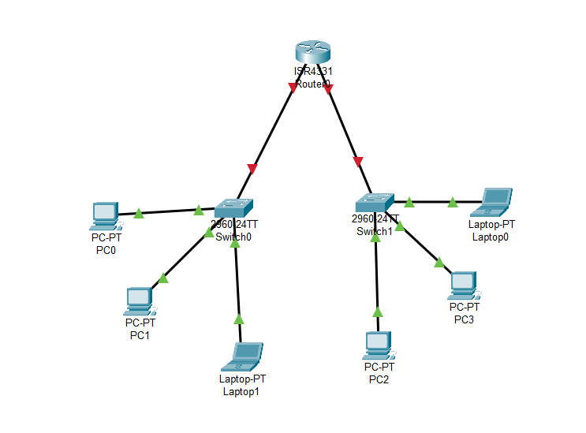

- Configuracion de Ip de cada una de las maquinas
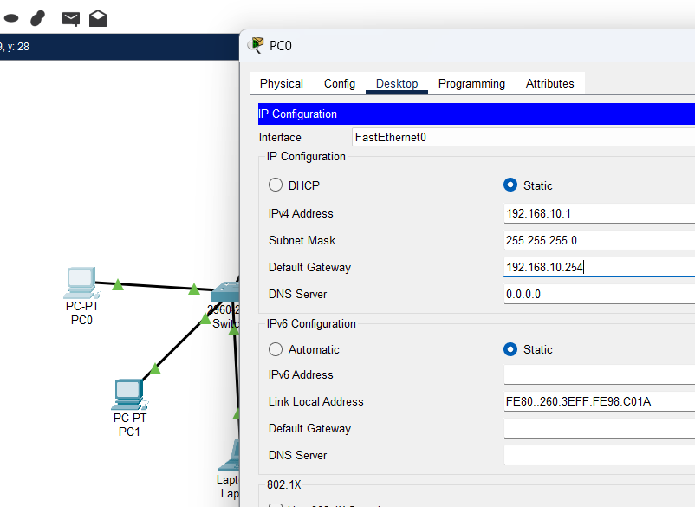

- Envio de Ping de las ip que estan conectadas a la misma red
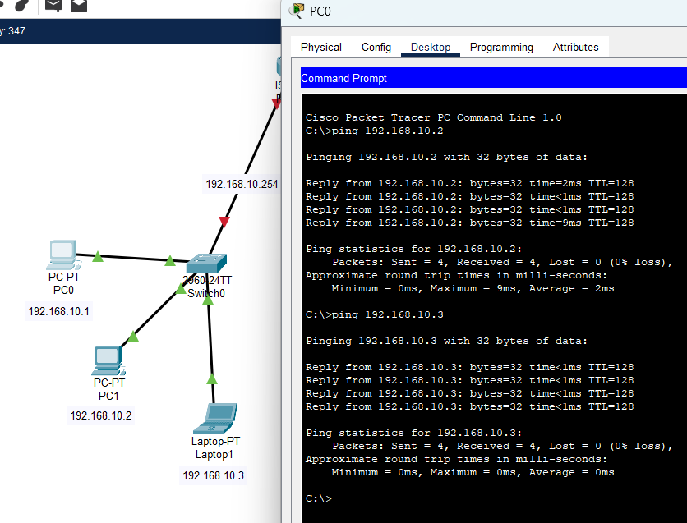
- Configuracion de Router con las direcciones ip de cada switch
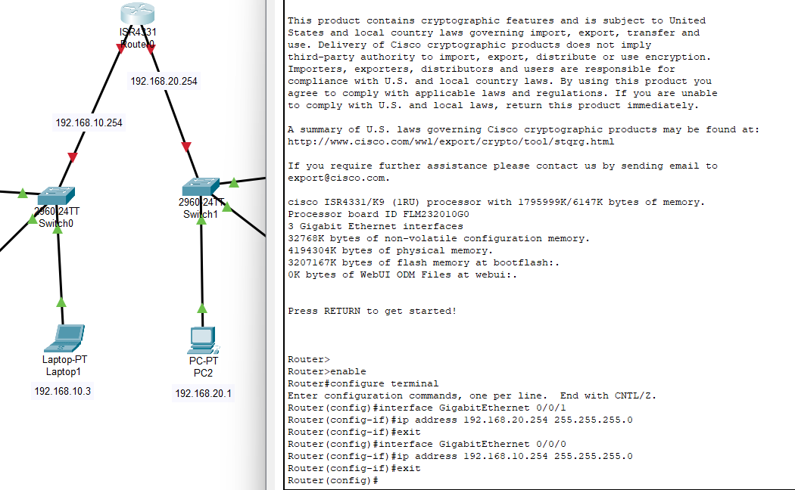

- Se encendio para que se pueda cambiar el estado y las flechitas aparezcan en color verde
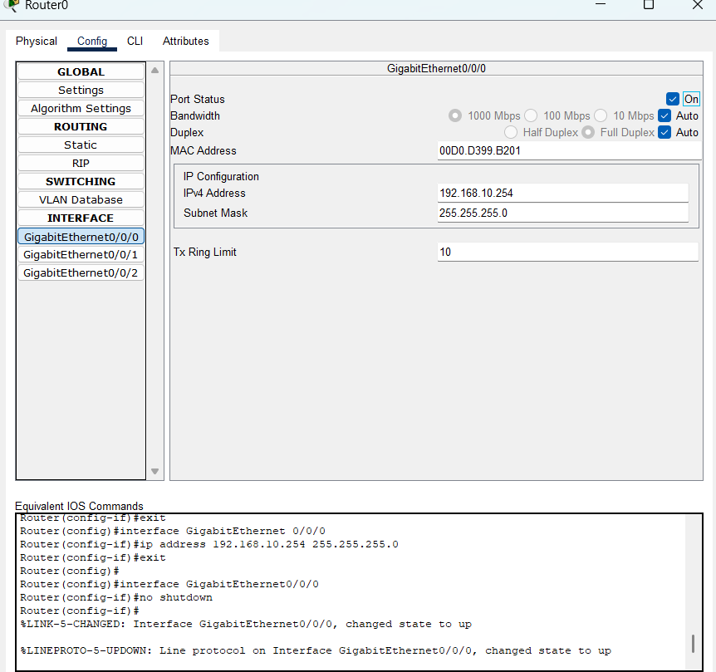

- Encendido de la segunda conexión al router para cambiar de estado a conectado
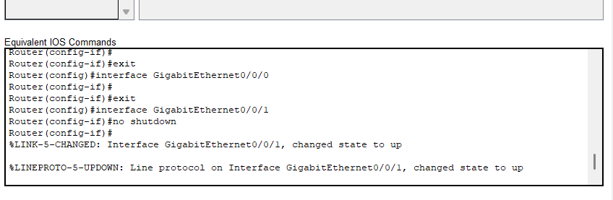

- Se observa que ya se tiene conexión con todas las maquinas y switches
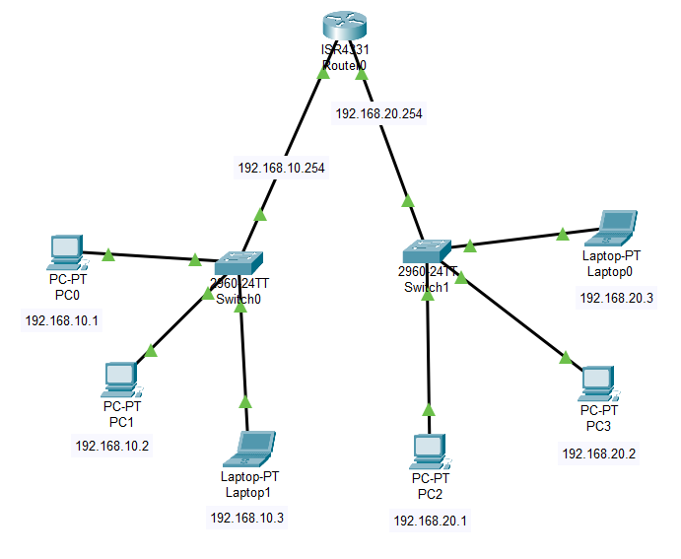
- Se comprueba conexión con envio de ping a una ip 192.168.10.1 y se obtiene respuesta
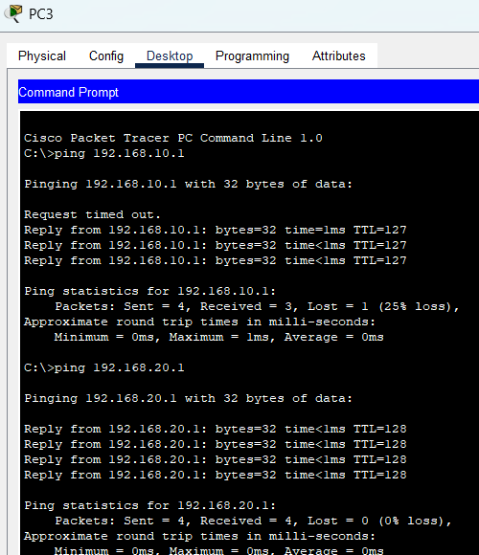

- Configuracion del Tlnet
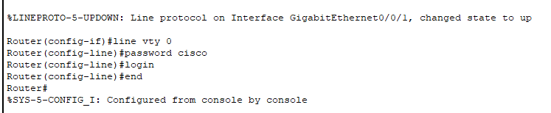

- Confirmacion de la configuracion del Tlnet
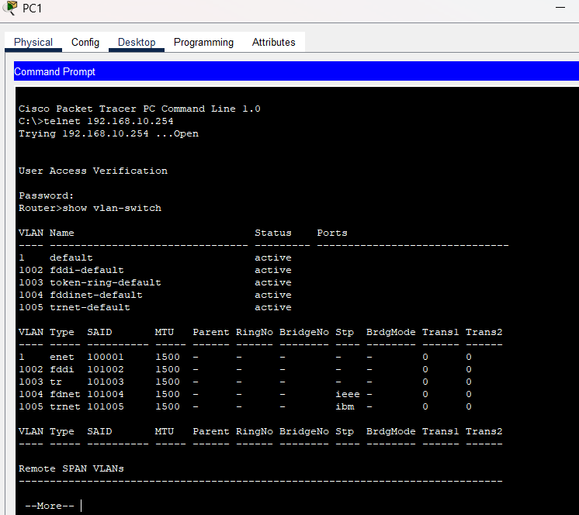

- Configuracion de ssh
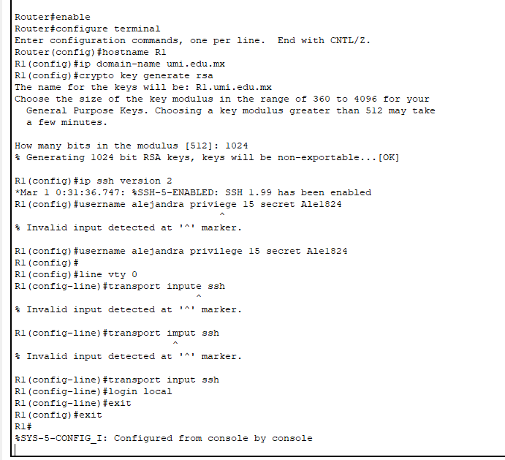

- Confirmacion de la correcta configuracion del ssh
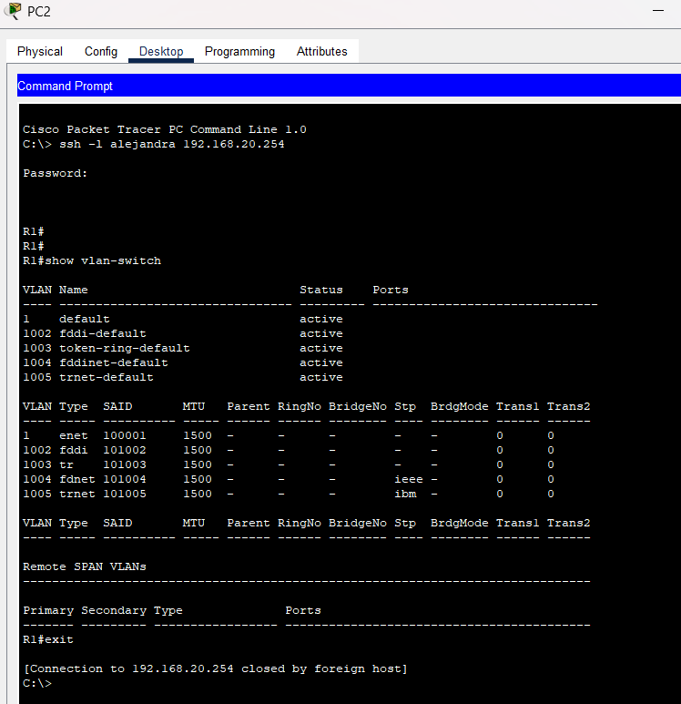

Conclusión
A lo largo de esta materia eh aprendido bastante acerca de las redes y cómo se comportan, también cuáles son sus componentes es una de las materias que han llamado mucho mi atención, sin mencionar que esté conocimiento de aplica a nuestro día a día, por ejemplo, en la tienda Coppel por qué antes ya había visto el site, pero no sabía cuáles eran sus componentes, ni mucho menos que ahí había varias redes conectadas que hacen que funcionen nuestras máquinas en todo momento.
El día de hoy puede presenciar a un compañero del área de sistemas que se encontraba verificando los router de cisco que se encontraban en cada área de la tienda, después acudió al site a verificar la conexión de cada uno, lo realizo con solo las ip que tenia cada router como usted profe en la clase, me pareció muy importante esta materia y aprendí demasiado y ver cómo se realiza aún más interesante.
Referencias

